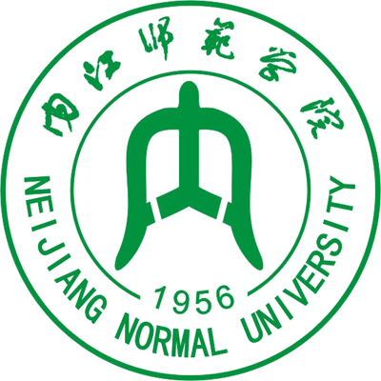
“国培计划”（2012）——四川省农村中小学骨干教师
置换脱产研修项目内江师范学院初中语文班
培训简报
承办：内江师范学院 2012年10月13日 第3期

名师语录
少做题，多读书，好读书，读好书，读整本的书。
——四川省特级教师、成都市教科院教研员 程一凡
心理问题是农村留守儿童最值得关注的问题。
——内江一中副校长 罗君华
一个教师要有课堂教学成功的关键是学生心智的成长。
——内江市教科所、高级教师 潘利英
善创情境，让语文课堂充满生命力。
——内江六中教研组长、高级老师 彭润华

名家讲坛
【名家简介】程一凡：四川省特级教师，成都市教科院教研员。
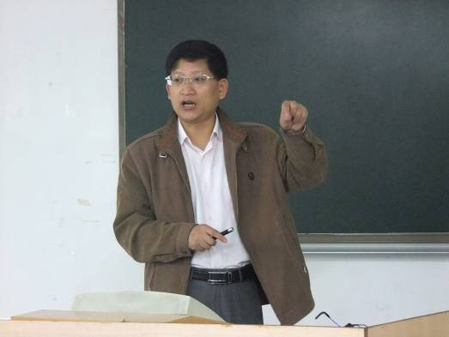
10月11日上午8点20分，“国培计划”（2012）内江师范学院初中语文班培训现场，程一凡老师就“从新课标的‘变化’看语文教学”发表了他独特的见解，并和全体国培学员进行了交流。
程老师首先引用了美国教育心理学博士古诺特的话：
在经历了若干年的教师工作之后，我得到了一个令人惶恐的结论：教育的成功和失败，“我”是决定性因素，我个人采用的方法和每天的情绪是造成学习气氛和情境的主因。身为老师，我具有极大的力量，能够让孩子们活得愉快或悲惨，我可以是制造痛苦的工具也可以是启发灵感的媒介，我能让人丢脸也能让人开心，能伤人也可以救人。
“国培”专家程一凡老师作报告
在此，程老师的目的是让老师们进一步明确：教育的成功和失败，教师是决定性的因素。接着程老师给学员们阐述了当前教师教学的三种境界：第一境界——经验型教师；第二境界——技术型教师；第三境界——研究型教师。鼓励教师们努力成为研究型教师。
对于“新课标理念怎样在教学中体现”，程老师从十三个方面作了较为详尽的讲解，并一一例举了生动形象的事例加以举证。其中对“语言的积累和运用”、“突出‘读书’”、“强化问题意识”、“提倡多元化教学”等作了比较全面的阐述。强调了教师要激发学生自己发现问题、提出问题的意识，教师提问要具有思维价值，切忌“浅”、“碎”、“平”等。作文教学要鼓励学生说真话、抒真情，要重视写作教学与阅读教学以及口语之间的关系等。
程老师朴实的语言、广博的学识、新颖的教学理念不时赢得在场学员的阵阵掌声。最后，整场培训课在《乡愁》的音乐声中结束。

专家讲座
【专家简介】潘莉英：高级教师，内江市教科所教研员，从事初中语文教育多年、具有丰富的课堂教学经验。
10月9日上午，“国培计划”（2012）内江师范学院初中语文班培训现场，“国培计划”专家、内江市教科所教研员潘利英老师做了《新课标理念下的课堂教学评价》的专题讲座。
潘老师从新旧课标的对比入手，让我们所有学员明白了新旧课标的不同：以前的教学大纲注重学生的知识技能的培养，注重老师的教学过程，而新课标则注重对学生的素质教育，注重学生的学习过程。
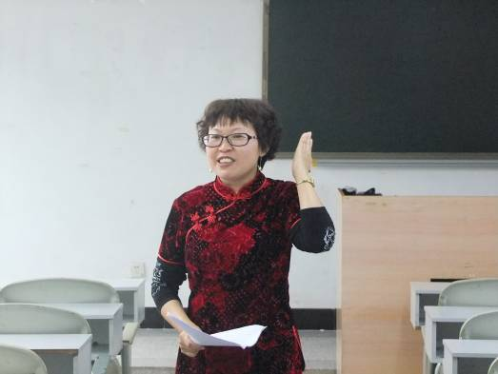
接着，潘老师给我们讲了课堂教学评价应注意的环节：一是把课堂还给学生。课堂教学不应该只是推进教案，而是帮助学生学习和成长；课堂教学应该以老师为主导，以学生为主体（老师应营造氛围，创设情境，激发兴趣），课堂教学成功的关键是学生心智的成长；二是教师应有探究意识和创新意识。如何具备探究意识和创新意识呢？首先是转变观念，让自己是有创新精神的人。要自己去钻研教材，有自己的见解。还要敢于标新立异，创造性的教学。其次要激疑引趣，唤醒学生的探究创新意识，不仅老师要提出问题，还要引导学生提出问题，变教为导；三是教师的职责主要不在于“教”，而在于指导学生的“学”。另外潘老师还就诗词鉴赏方面结合中考和全体学员进行了交流。
“国培”专家潘莉英老师作报告
在整个讲座中，潘老师不仅从理论上给我们讲了新课标理念下的课堂教学评价，而且还结合她多年的教学经验，结合具体的课例谈了她的许多行之有效的具体做法，比如“仿词造句”、“仿句造句”、“仿诗作诗”、“依词填词”等方法，让我们全体学员受益匪浅。最后，潘老师用吕型伟的“教育是事业，其意义在于奉献；教育是科学，其价值在于求真；教育是艺术，其生命在于创新”和全体学员共进共勉。

【专家简介】罗君华：四川省高级教师，内江一中副校长。
10月8日上午8点30分，“国培计划”（2012）内江师范学院初中语文班培训现场，“国培计划”专家、四川省高级教师罗君华老师作了《农村“留守儿童”的教育管理》的专题讲座。
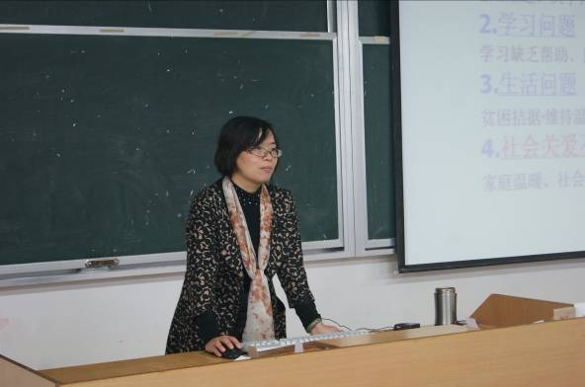
罗老师首先讲了“留守儿童”这个群体的由来：他们的父母为了生计外出打工，用勤劳获取家庭收入，为经济发展和社会稳定做出了贡献，但他们却留在了农村家里，与父母相伴的时间微乎其微，包括内地城市，也有父母双双外出去繁华都市打工。这些本应是父母掌上明珠的儿童集中起来便成了一个特殊的弱势群体——留守儿童。这个群体越来越庞大，已经引起社会各界的广泛关注。
“国培”专家罗君华老师作报告
接下来罗老师又讲了农村“留守儿童”中几个不容忽视的现象，分析了农村“留守儿童”现象出现的原因，探究农村“留守儿童”的科学管理办法等。尤其是在分析留守儿童形成的原因和科学管理办法上面，罗老师分析了留守儿童的各种不同表现，比如自卑心理，行为习惯不良，犯罪率大等现象，引起我们学员们的强烈反应，面对如此庞大的群体，我们作为一线老师，更应该引起重视，对孩子多关心、多爱护、多体贴，帮助好孩子树立正确的道德观，引导好他们正确的价值取向。

当然了，留守儿童的这些不良的行为序贯，不单单只是靠我们教师就能得以彻底的更改，他们对爱的缺失，不是老师那一点点关爱就足够，更多的还是要依靠他们的父母的抚慰，以爱去温暖他们、包容他们。而在社会上，以各种角色去督促他们，以法律道德去规范他们，进而用理想，目标去鞭策他们，让孩子们重新得到一片新的天地。
总之，留守儿童不是关乎个别现象、个别家庭、个别地区的问题，而是关乎国家的发展，社会稳定的问题，因此这是个值得全社会关注的问题。我们今天的关注、重视，就为孩子的明天开拓一条宽阔的道路。
罗老师的讲座不仅数据翔实，资料充分，有很强的说服力，而且还在讲座中引用了很感人的诗歌，引起了全体学员的共鸣。这堂讲座让我们全体学员都明白了留守儿童问题是我们大家都应该去关注关心的一个群体，关爱留守儿童，尽我们的力量去教育好他们是我们义不容辞的责任。

本期培训提要
10月8日上午，教育部“国培计划”培训专家、中学语文高级教师罗君华老师在五教北301教室作《农村留守儿童的教育问题研究》专题讲座。
10月8日下午，学员代表交流讨论《案例分析：农村留守儿童的教育问题》。
10月9日上午，教育部“国培计划”培训专家、四川省高级教师潘利英老师在五教北402教室作《初中语文新课程标准下的课堂评价》专题讲座。
10月9日下午，学员代表交流讨论《我对新课程标准的认识》。
10月10日上午，教育部“国培计划”培训专家、中学语文高级教师彭润华老师在五教北402教室作《践行新课标让语文教学充满活力》专题讲座。
10月10日下午，北京师范大学文学院李怡教授在五教南501教室作《鲁迅是谁》专题讲座。
10月11日上午，教育部“国培计划”培训专家、四川省特级教师程一凡老师在五教北402教室作《从新课标的变化看语文教学》专题讲座。
10月11日下午，学员代表交流讨论《我对语文教学的文本解读》。
10月12日上午，内江师范学院教授黄家荣老师在五教南501教室作《农村中小学语文教学与现代教育技术应用》的专题讲座。
10月12日下午，学员代表交流讨论《我的学困生转化策略与教学得失》。

学员心声
（一）国培计划，祖国各地名师云集内江师院
宜宾筠连武德中心校 王 燕
2012年9月16日起，来自全省各县的200多名中小学语文教师，分别见识了来自祖国各地顶尖级的大师风采。作为国培学生，能感受这浓浓的学术交流的氛围，我们倍感紧张和幸福。当名师风采尽显眼前的时候，我们打起百分百精神专心听讲，仔细笔记，认真反思，唯恐忽略了大师们的思想精髓。
期间，我们紧张。刚开始久违的学生生活，作业压力让我们倍感焦虑。这时我收到来自朋友的鼓励。最重要的是，当云南昆明师大教授、国培首席专家张承明老师在百忙之中抽空为我发来邮件的时候，我几乎兴奋得难以入眠。是她告诉我要逆风展翅，勇往直前。带着这份荣耀我仰望天空，脚踏实地。渴望，长大后我也成了你……
于是，我明白：夜再黑，我也能找到回家的路。与大师同行，我们没有时间和资格去孤独和困惑。
参加国培，我们是幸福的。享受着名师的精神盛宴，在奋斗中珍惜我们的青春年华，在学习中期待明天的崛起。我们倍感荣耀。
走进内江师院，走进国培。我们正是国培的受益者。回温学生时代，这是一次生命里从没有过的提升。
感谢国培，感谢为我们培训的老师。
（二）国培——相约沱江之滨、大千故里
宜宾市珙县底洞中学 梁永志
金秋八月，丹桂飘香。我踏着国培的钟声，迎着凉爽的秋风，顶着和煦的阳光，怀着求知和提升自我的憧憬，承载着领导和学校的期待，来到了内江的最高学府——内江师院。开始接受为期三个月的脱产培训学习。来到师院，一种宾至如归的感觉油然而生。学校精心的组织，合理的安排，给了我们家的温暖。
我是九十年代的中师生，现取得的文凭是函授本科，从未接受过全日制的大学培训学习，而我现在终于实现了到高校脱产学习的梦！内江师院，一个神往的大学，一个知识、智慧的殿堂。我在这里，与许多有学问的人在一起学习、交往，真是耳目一新。那些给我们上课的教授、专家、学者的博学、教育理念的新颖、教学方法的得当，都使我受益匪浅。时光流逝，伴随着年龄增大、知识老化、方法陈旧，我有点不适应今天的教育改革。而这次国培，重新使我枯干的教育心灵得到再次燃烧，重塑了我从教的决心。
这几天，专家的理论引导，一线老师的教学指导，同学们的交流、讨论。使我的心灵得到了洗涤，脑中的尘埃得到清洗，心智得到了一次飞跃的开发。我明白了新课标下的语文教学这条路应该怎样走，才让自己有信心，才能提高教学成绩，赢得学校、老师、学生的赞扬！在培训中，我彻底懂得了教师要解放自己，充分发动学生，教给他们学习的方法，方能事半功倍。
戴前伦教授的殷殷寄语：“沱水三千里，情流桐梓歌大雅；国培六十贤，雨润栋梁拄长天。”将激励我们不断前进，打造我们美好的教育人生！

讨论探究
农村“留守儿童”教育管理大讨论
10月8日上午，内江市一中副校长高级教师罗君华老师为我们初中语文班做了题为“农村留守儿童的教育管理”精彩的专题讲座。让我们再次聚焦农村“留守儿童”这个特殊的群体，让我们60位国培学员对自己眼皮底下的“留守儿童”有了更多的关注和思考，激发起了学员们对这个话题的热烈讨论。学员们情趣高昂，迅速投入到分组讨论之中。
以下是各小组学员的讨论摘录：
肖兴菊老师（宜宾市珙县孝儿中学）：农村“留守儿童”是当代农村的普遍而严重的现象。一个庞大且还在膨胀的队伍，不良学习成绩率偏高。我们教师对农村“留守儿童”学习上要加强学法指导，思想上给予更多鼓励。
李佑强老师（宜宾市南溪区三中）：农村“留守儿童”是一个无法忽视的多问题群体，存在方方面面的问题，如心理问题、学习问题、生活问题等等。我们作为老师应该给留守儿童更多的关心、爱护。特别注意对“留守儿童”心理的疏导。
左冬梅老师（安岳县白塔乡初中）：留守儿童普遍厌学，自卑心理十分严重。大多数“留守儿童”的行为习惯较差、对学习没有兴趣、不愿参加活动、自卑心理严重、生活无聊而空虚。
徐世华老师（资中县新桥中学）：家庭教育的缺位，亲情关爱的缺失，是导致孩子产生心理问题的直接原因。我们应该给予“留守儿童”父母般的爱。
李平老师（江油市双河初级中学）：各级政府要主动履行农村“留守儿童”问题，履行行政职责；学校要主动承担教育监管的责任；家庭特别是父母切实承担起“养”、“教”的义务。
讨论暂且告一段落，关注思索农村“留守儿童”教育却任重道远！

（通讯记者：李佑强、曹 鸿、吴季威、梁永志、肖兴菊、黄宇湘、 谢 娟、郭永均、王 燕、苏素华）

（编辑：康 超）

